03/26-10

Der grüne Fleck wächst weiter

Fleck GmbH veröffentlicht
Fakten zur Nachhaltigkeit 2025

Nachhaltigkeit ist fester Bestandteil der Unternehmensstrategie der Fleck GmbH aus Datteln. Systematisch werden Aktivitäten ausgewertet, erfasst und abschließend nach außen kommuniziert. In den aktuellen „Fakten zur Nachhaltigkeit 2025“ zeigt der Dachzubehörspezialist, wie konsequent ökologische Verantwortung, technologische Innovation und wirtschaftliche Effizienz miteinander verbunden werden. Der Bericht unter dem Titel „Der grüne Fleck“ beleuchtet dabei die Fortschritte in den drei zentralen Handlungsfeldern Produkte, Produktion und Prozesse.

Im Fokus stehen Produkte, die langlebig, ressourcenschonend und zukunftsfähig sind. 2025 erhielt Fleck gleich drei Umweltproduktdeklarationen (EPDs), die in Summe das gesamte Programm der Steil- und Flachdachlüfter aus PVC umfassen. Diese standardisierten Nachweise nach ISO 14025 und EN 15804 liefern transparente Daten zu CO₂-Emissionen, Energie- und Wasserverbrauch sowie Material- und Abfallbilanzen – ein wichtiger Beitrag für die nachhaltige Ausrichtung von Gebäuden und Informationsbasis für Zertifizierungsprozesse. Darüber hinaus trägt Fleck seit 2025 das VinylPlus-Label und ist Mitglied bei VinylPlus Deutschland e.V., der Initiative der europäischen PVC-Industrie für nachhaltige Entwicklung. Damit verpflichtet sich das Unternehmen, PVC-Produkte so zu gestalten, dass sie besonders recyclingfähig sind und in geschlossenen Materialkreisläufen verbleiben. Zu den Produkt-Highlights zählen auch der 4 in 1-Flachdachlüfter, der vier Funktionen in einem Bauteil vereint und so Material, Lagerfläche und Transportkosten spart, sowie die Produktserie Eco Form – der umweltfreundliche Ersatz für Walzblei. Er wurde 2025 mit dem Nachhaltigkeitszertifikat des Zentralverbands des Deutschen Dachdeckerhandwerks (ZVDH) ausgezeichnet. Auch das Laubsieb Roofguard, prämiert mit dem DETAIL Product Award und dem RAL-Gütezeichen, leistet mit seiner Schutzfunktion bei Starkregen einen Beitrag zur Klimaanpassung.

Energieeffiziente Produktion an deutschen Standorten
In der Produktion setzt Fleck auf Energieeffizienz und Ressourcenschonung. Neue Tiefziehmaschinen mit Flash-Strahlern reduzieren den Energieverbrauch erheblich, da sie nur bei Bedarf beheizt werden. Ergänzend sorgen Zeitschaltuhren dafür, dass Extruder und Spritzgussmaschinen exakt zum Produktionsstart aufgeheizt werden. Auch in den Lagerhallen wurde optimiert: Bewegungsmelder steuern die Beleuchtung bedarfsgerecht und senken den Stromverbrauch deutlich. Zudem nutzt das Unternehmen Wärmerückgewinnungssysteme zur Hallenbeheizung und verwertet 100 Prozent des Tiefziehverschnitts für die Rohrextrusion wieder. Ein weiteres Beispiel für ressourcenschonendes Denken ist die Reaktivierung bestehender Silos: Das Granulat für die Produktion wird heute direkt in Silos gepumpt und über ein Rohrsystem zu den Maschinen geleitet – Verpackungsmaterial, Transportwege und Arbeitszeit werden so erheblich reduziert.

Optimierte Prozesse: Weniger Material, mehr Effizienz
Zudem wurden die internen Abläufe 2025 weiter digitalisiert und optimiert. Unter dem Motto „Einfach. Gemacht.“ hat Fleck zahlreiche Prozesse neu aufgesetzt. So konnte beispielsweise durch eine verbesserte Verpackungsgestaltung das Transportvolumen pro Palette um rund 20 Prozent erhöht werden – ein Gewinn für Umwelt und Logistik. Darüber hinaus wurden digitale Tools wie eine App für Reisekostenabrechnungen eingeführt, der papierlose Geschäftsverkehr ausgebaut und die betrieblichen Sicherheitskonzepte modernisiert. Diese Maßnahmen steigern nicht nur die Effizienz, sondern auch die Transparenz und Nachhaltigkeit im Arbeitsalltag.

„Nachhaltigkeit ist kein Trend, sondern ein fester Bestandteil unserer Zukunft. Wir investieren gezielt in Technologien, Materialien und Prozesse, die ökologische Verantwortung mit wirtschaftlicher Vernunft verbinden“, betont Christoph Nielacny, Geschäftsführer der Fleck GmbH. So steht für die kommenden Jahre unter anderem die Optimierung der Ladungssicherungen, die Integration von Nachhaltigkeitsinformationen in Ausschreibungsunterlagen sowie die Zertifizierung weiterer Produkte mit dem VinylPlus-Label auf der Agenda des Dachzubehörspezialisten.
ca. 4.100 Zeichen

Über die Fleck GmbH
Die Fleck GmbH ist ein mittelständisches Unternehmen in Familienbesitz aus Datteln/Nordrhein-Westfalen, das seit über 65 Jahren Dachzubehör entwickelt und herstellt. FLECK bietet seinen Kunden ein breites Produktportfolio bestehend aus Zubehör für Flach- und Steildächer sowie Solaranwendungen wie Photovoltaik und Solarthermie. Der Fokus der Produktentwicklung liegt auf dem Motto “Das Mögliche. Einfach. Gemacht.“ In den letzten Jahrzehnten sind bei FLECK etwa 2.000 Produktideen entstanden, die zu nahezu 400 Patenten und Gebrauchsmustern geführt haben. Im B2B-Bereich vertreibt FLECK seine Produkte über den Baustoff- und Bedachungshandel an Dachhandwerker. Darüber hinaus berät das Verkaufsteam auch ausschreibende Stellen, Architekten und Bauherren.

Bildunterschriften

Das Bildmaterial in hoher Auflösung erhalten Sie unter: https://drive.kommunikation2b.de/d/s/180fk9coIXwMXQZZb938WGFjjdFq1cAD/pWP5Zdk_Ps94c0cj5nmtSY-s-gwexaH9--b1A0cwPMA0

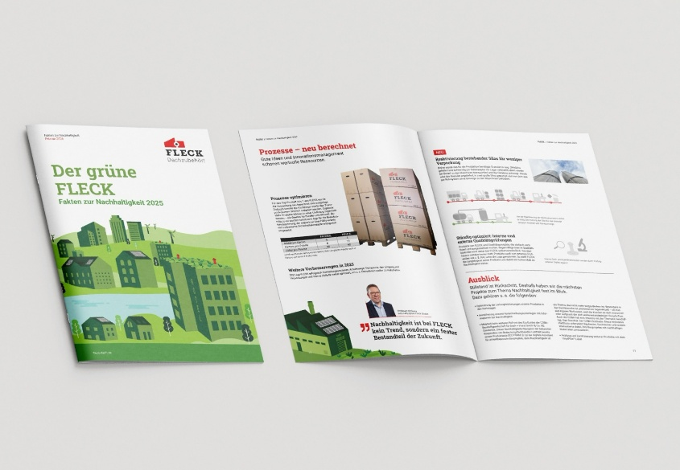
[26-10 Der grüne Fleck]
Unter dem Titel „Der grüne Fleck“ bündelt der Dachzubehörspezialist aus Datteln seine Nachhaltigkeitsaktivitäten in den Bereichen Produkte, Produktion und Prozesse.
Foto: Fleck GmbH
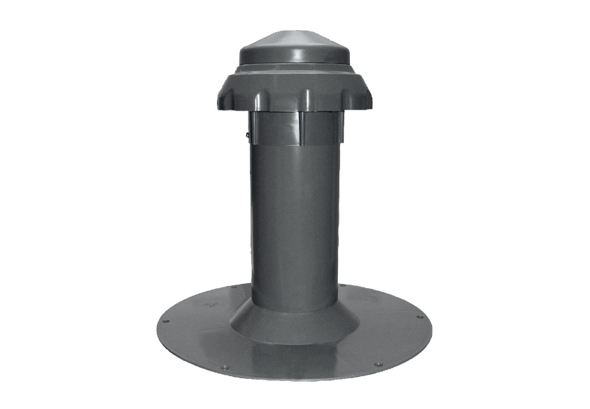
[26-10 Produkte]
Der 4 in 1-Flachdachlüfter vereint vier Funktionen in einem Bauteil und spart auf diese Weise Material, Lagerfläche und Transportkosten.
Foto: Fleck GmbH
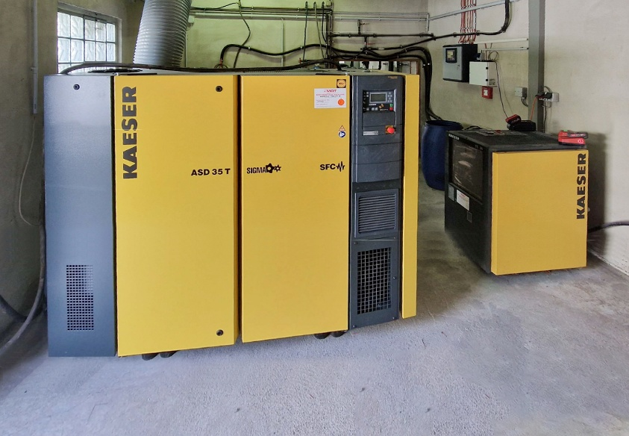
[26-10 Produktion]
Fleck nutzt Wärmerückgewinnungssysteme zur Hallenbeheizung und verwertet 100 Prozent des Tiefziehverschnitts für die Rohrextrusion wieder.
Foto: Fleck GmbH
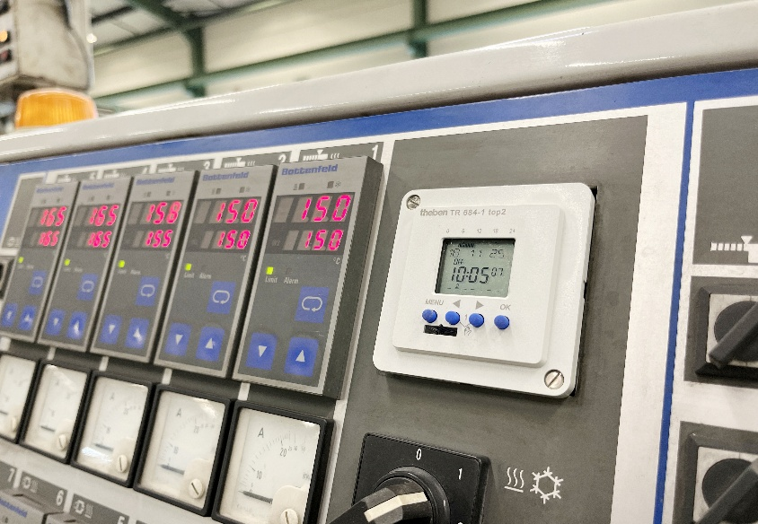
[26-10 Abläufe]
Extruder und Spritzgussmaschinen werden durch die Nutzung von Zeitschaltuhren exakt zum Produktionsstart aufgeheizt.
Foto: Fleck GmbH

Rückfragen beantwortet gern:

Fleck GmbH
Sylvia Jäger
Tel. +49 2363 912 317
eMail: s.jaeger@fleck-dach.de
www.fleck-dach.de Kommunikation2B
Viktoria Blanke
Tel. +49 (0) 231 330 49 323
eMail: v.blanke@kommunikation2b.de
www.kommunikation2b.de

